**HX4390** *Scheda creata il 9 ottobre 2023*

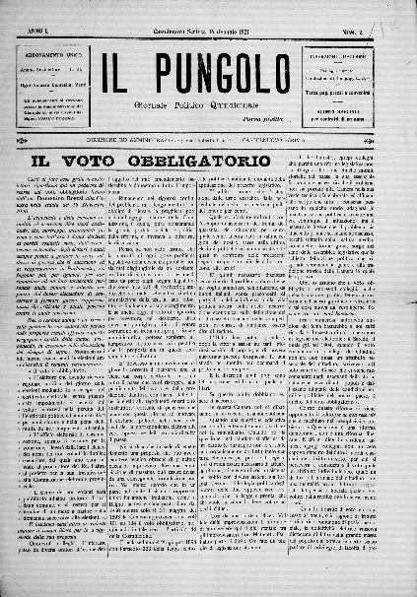**Descrizione storico-bibliografica**

Il **\*pungolo** : giornale politico quindicinale.- Anno 1, n. 1 (2 gennaio 1921)-anno 1, n. 27 (31 dicembre 1921). - Castelnuovo Scrivia : [s. n., 1921]. – 1 volume. ((Precede numero unico (19 dicembre 1920). - CFI0425020

Soggetto: Politica – Tortona <territorio> - 1921

Copia digitale:

-[1-27(1921)](http://www.internetculturale.it/it/913/emeroteca-digitale-italiana/periodic/testata/9504)

-[16-17(1921](https://www.google.com/url?sa=t&rct=j&q=&esrc=s&source=web&cd=&ved=2ahUKEwiu_NqlvumBAxXDh_0HHcVXA_oQFnoECA4QAQ&url=https%3A%2F%2Fwww.storiabassavallescrivia.it%2Fperiodici%2FPungolo%2520(Il)_1921_07_PAG008.pdf&usg=AOvVaw052LKjJZDuN6JgwPVWciX9&opi=89978449))